‘포스트모던’
표현의 계보학, 용어의 적용범위, 개념의 의미
<우리의 포스트모던적 모던(1), 볼프강 벨쉬, 1987>
박 소 진

1. 현재의 논란이 보여주는 기괴함과 진부함
1) < ‘포스트모던’ 개념의 논란>
Why ?
- ‘정당성’의 문제 : 과연 새로운 현상이 현실에서 발견되는가? 포스트모던 용어로 표현되는 것은 모두 새 자루에 담긴 묵은 술에 비유, 요란하면서도 공허한 외침에의 한계
- 용어의 ‘적용 영역’의 문제 : 문학, 건축, 미술, 사회, 철학 등에 포스트모던 용어 점령, ‘포스트모던’한 형용사를 붙이는 복합어는 유행속물-포스트모던에서부터 살롱-포스트모던이나 외양간-포스트모던에 이르기까지 다양
- ‘시기 설정’의 문제 : 포스트모던이 어느 시기와 관련지어져 사용되는 것인가?에 대한 합의가 불일치. 1950’ 미국에서부터, 1970’ 유럽에서부터
- 개념의 ‘내용’ 문제
- 단적으로 새로운 과학기술 시대를 표방하는 것
- 관료적 지배와 결별하는 현상 : 환경주의적이고 자연친화적, 대안적인 현상으로 수용
- 산산조각 난 사회의 새로운 통합을 희망하는 사람들의 논조
VS 다원화와 단편적 분화가 더욱 증대되는 시대를 기대하는 논조
- 서로 대립된 입장들이 동일한 추론을 내릴 수 있음
2) ‘포스트모던’ 의 개념
- 다면적인 변화 과정의 시작을 알리는 개념 : 모던의 입장에서 벗어나는 변화
- 모던과 차이를 보이는 현실 상황과 사유 방식의 변화 : 페미니즘, 지역주의, 비의적 전통의 재발견, 대안적 치료를 인정하는 것 까지 다양한 패러다임에 대한 인정

2. ‘포스트모던’이라는 계보학
‘포스트모던’은 어떤 경우에는 새로운 정점을 의미하고 다른 경우에는 짧은 중간 시기를 가리키는 말이며, 또 다른 경우에는 일종의 노화 현상을 표현하는 말. 다양한 문맥에서 사용, 이후 명확한 의미를 획득하게 됨
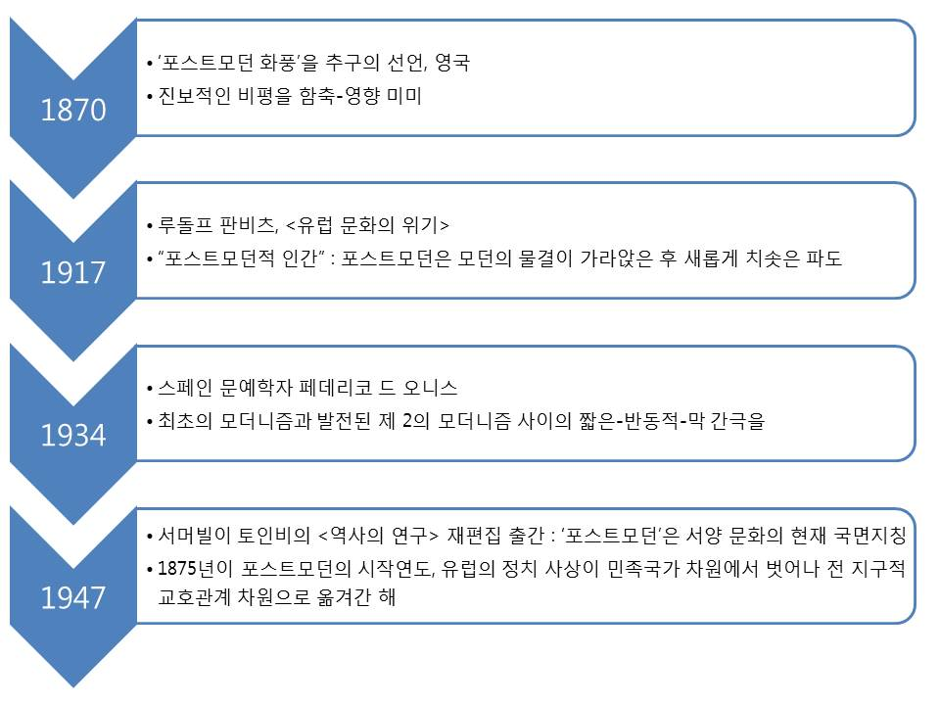
3. 북미 문학 논쟁에서의 ‘포스트모던’ 개념 형성
‘포스트모던’의 개념에 대한 주도적인 논쟁의 시작점 “포스트모던 문학 논쟁”
Aspect 1 : 1959’ 어빙 하우 (Irving Howe) : 현재의 문학은 모던의 위대한 문학, 즉 예이츠와 엘리엇, 파운드와ㅏ 조이스의 문학과 달리 무기력으로 특징지을 수 있으며, 혁신적인 잠재력과 추진력이 쇠퇴하는 현상을 보이고 있음
- 모던이 침체한 후 새로운 문화의 정점을 표시하는 것이 아닌, ‘부정적 의미’로 사용
Aspect 2 : 1960년 중반, 레슬리 피들러, 수잔 손탁
- 전형적인 모던의 기준만을 옹호하는 배타적인 태도를 포기
- 문화 비관주의적인 어조의 미사용
- 새로운 문학의 독특한 성질을 자유롭게 옹호하는 경향의 등장
- 엘리트문화와 대중문화의 결합
전형적인 모던 문학 | 모던 이후의 문학 = 포스트모던 문학
엘리트주의적 | 대중적
귀족적, 중심의 섬세하게 직조된 완성품 | 엘리트의 상아탑에서 뛰쳐 나온 새로운 문학
상위 문화/하위문화의 경계 나눔 | 경계 넘기
예술가 / 비평가 | 대중
예술영역에서 전문성 | 예술영역에서 비전문성

1) <경계를 넘기-간격을 없애기>, 1969, 레슬리 피들러, 플레이보이
새로운 문학 프로그램 ‘경계 넘기’
- 포스트모던 문학에서는 사회적, 제도적 경계 넘기가 ‘아주 자연스럽게’ 이루어짐
- “1955년 이후로 문학적 모던이 겪는 죽음의 고통과 포스트모던이 경험하는 출생의 시련을 보아왔다…… ‘모던’이라는 이름으로 스스로를 불렀던 유형의 문학, 1차 세계대전 직전에 시작되어 2차 세계대전 직후까지 찬란하게 꽃피웠던 유형의 문학은 이제 ‘사망’했다…….. 이는 소설의 경우 프루스트와 제임스 조이스와 토마스 만의 시대가 끝났음을 뜻하는 것이며, 시의 경우에는 엘리엇과 폴 발레리의 시대가 지나갔음을 의미하는 것이다….
- 상징, 환유적 은유의 문학의 시대는 끝났다. 엘리트들의 만든 canon은 중심에서 이제 빠져나가야 한다. 대중의 자유로운 사고, 자율성이 중심과 주변의 간격을 뛰어 넘고 있다. 모던은 끝났다.
- “예술은 교양계층 / 비교양 계층을 구분하는 사고방식의 탈피, 산업화된 대중사회에서의 주류-비주류 문화의 사고방식에 대한 경계 넘기
- “포스트모더니즘은 젊은 대중에게 하나의 본보기, 비평가들을 엘리트지위에서 몰아낸다. 포스트모더니즘이 젊은 대중의 자유로운 사고를 짓누르기보다는 더욱 고무시킨다”
- 포스트모더니즘은 비평가와 대중 사이의 간격을 없앰, 사고방식의 경계의 상실
- “포스트모더니즘이 예술가와 대중 사이의 간격을 없앤다는 것, 예술 영역에서 전문성과 비 전문성 사이의 간격을 없앤다는 것”
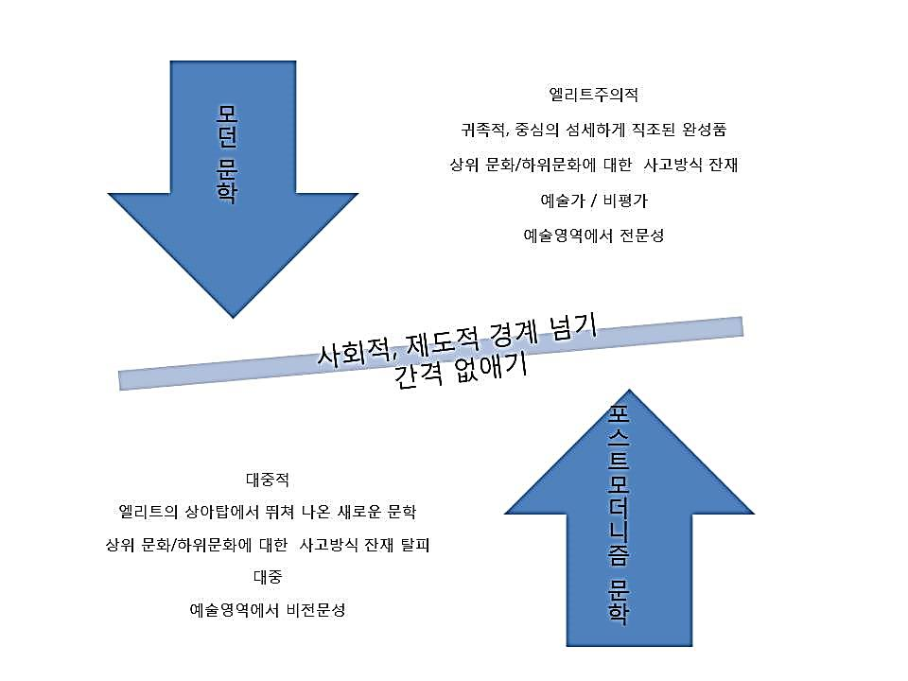
=> “간격을 없앤다는 것은 기이한 것과 개연적인 것, 현실적인 것과 신화적인 것, 여인들의 내실과 회계장부가 대변하는 시민 세계와, 오래 전부터 동화의 세계라고 생각되었지만 망상의 냄새도 풍기고 있었던 제왕의 나라 사이의 경계를 지운다는 것을 의미하기도 한다.”
2) 포스트모던 문학의 특징
- 다양한 모티프와 서술방식의 결합
- 지적인 엘리트 차원에만 머물지 않고 경계를 넘어 낭만적, 감상적, 대중적
- 꿈, 환상, 황홀 : 젊은 대중 작가들은 오래된 교훈, 즐거움으로 충분치 않기 때문
- 작가들은 “이중 스파이 (도플갱어)” : “테크놀로지의 세계에 거주하면서 동시에 기적의 왕국에 살고 있다”
- 다중 언어성 : 다중 구조, 최소한의 이중 구조
- 현실과 허구의 결합, 엘리트적 취미와 대중적 취미가 통합
- 조이스의 표준어와 부랑자 언어, 신문 언어와 그리스 영웅 서사시 문체 특징 (문학의 미학성 관점에서)
3) 포스트모던 문학의 기본 형식 마련 (1969’)
- 다원성 : 여러 가지 언어와 모델, 처리 방법의 원칙적 다원성이 실현
- 다원성은 다양한 작품들의 공존이라는 형태로만 실현되는 것이 아니라 한 작품 내에서도 실현되는 것
- “이중 코드” : 포스트모더니즘의 원칙
Aspect 3 : 북미 문학 논쟁에서의 ‘포스트모던’ 개념 획득의 의미
1) 산발적 등장, 천차만별의 의미에서 진화되어
2) 문학 논쟁에서 뚜렷한 개념 획득
3) 쇠퇴 현상을 지칭하는 부정적 개념 (aspect 1에서 언급) 에서부터 현재와 미래를 지시하고 확고한 다원성을 내용으로 갖는 긍정적인 개념으로 탈바꿈됨
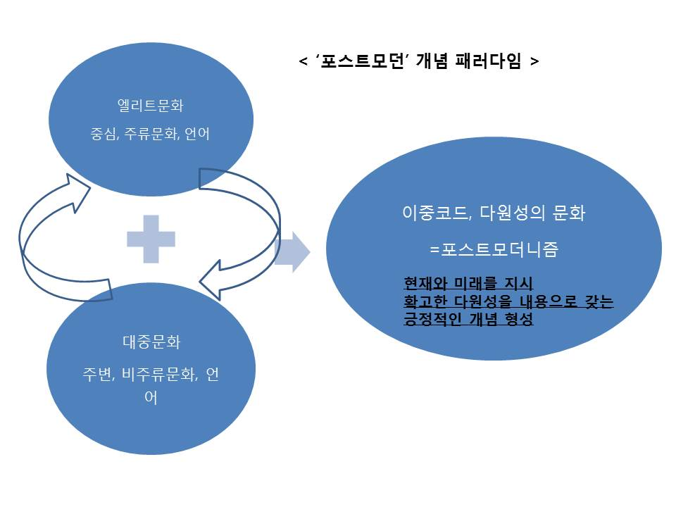

4. 포스트모던 대 포스트역사
: 포스트역사 개념 비교를 통해 대조적으로 평가되는 포스트모던의 개념
1) 포스트역사 (사회학자 아르놀트 겔렌, 1950’)
- 출발점 : ‘역사 이후’의 일반 원리, 이제 더 이상 혁신을 기대할 수 없다는 입장에서 출발
- ‘전체 역사’가 종결된 지점에 처해 있다고 주장
- 역사적인 변화의 가능성은 이미 모두 실험, 산업사회의 구조는 재생산 형식으로 정착
- 재생산 형식 : 새로운 구상이나 가치, 자극이 전혀 필요하지 않음
- 인간 대중을 부양하는 사회경제 장치만 인간 대중을 부양하는 유일한 것
- 인간 사회를 추동하는 힘 : 문화적 – 정신적 힘이 아닌 only 제도적-기술적인 종류 뿐
- 발전이란 더 이상 존재할 수 없다 : 소극적, 냉소적, 전반전으로 암울
2) 포스트역사는 포스트모던과 다르다
- 무엇인가의 ‘이후’ 라는 이유로 ‘포스트역사’를 ‘포스트모던’으로 동일시하고 그것을 제도적, 기술적인 가치를 중시한다는 것으로 오해
3) 포스트모던
- ‘모던’ 이후 미래 지향적인 성격
- 미래의 발전에 대한 믿음 : 미래에 대한 적극적, 낙관적 태도, 밝고 다채로운 미래상
- 초기의 논의는 실제 문화적 쇠퇴 현상에 대한 진단 포함, 그러나
- 새로운 가능성의 존재를 명백히 선언, 전체를 조망하는 진단으로 변할 수 있었고 미래를 지향하는 구호가 됨
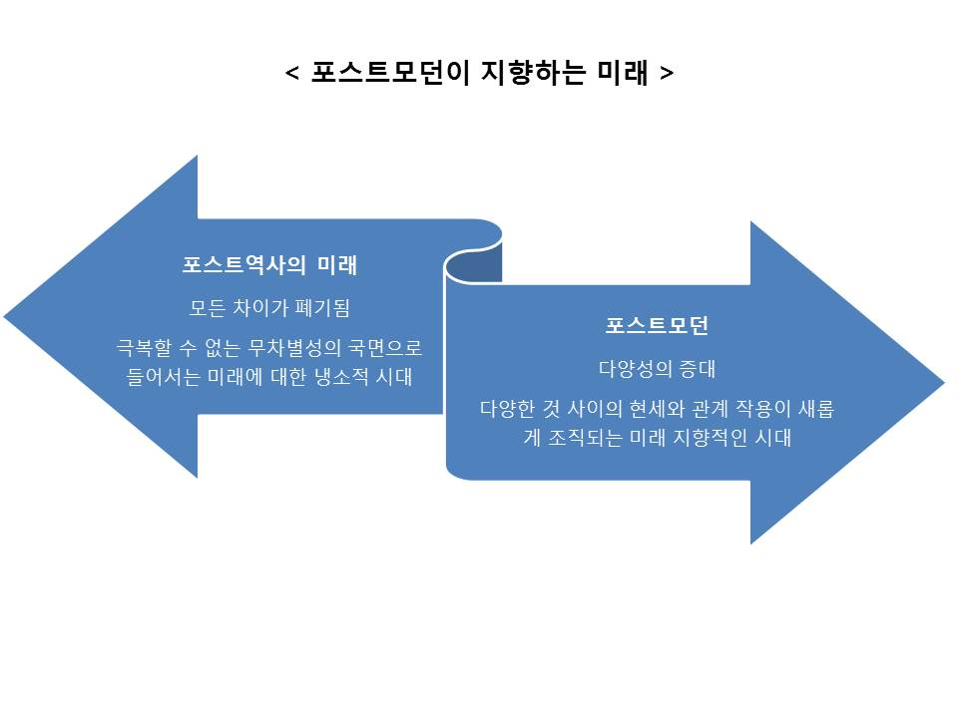

5. 건축에서의 ‘포스트모던’ 개념 사용
- 1975년부터 본격적으로 사용
- 초기, 문학에서의 포스트모던 논쟁처럼 ‘모던에서 변절한 반 개척자들’ 과 같은 부정적인 의미를 지님
- 문학에서 시작된 ‘포스트모던’ 용어를 각 분야에 전용, 그 중 하나가 건축
1) 찰스 젱크스
- 표준적이고 긍정적인 의미로 용어 정착 (문학에서의 피들러처럼)
- <포스트모던 건축의 부상 The Rise of Post – Modern Architecture >
- 포스트모던은 엘리트주의의 극복 : “모던 건축의 오류는 엘리트에게만 초점을 맞춤
- 포스트모던은 건축 언어의 확장 = 포스트모더니즘 문학의 이중 코드화의 패러다임
: 다양한 방향으로, 토착적인 것, 전승된 것, 거리의 상업적 은어까지 확장함
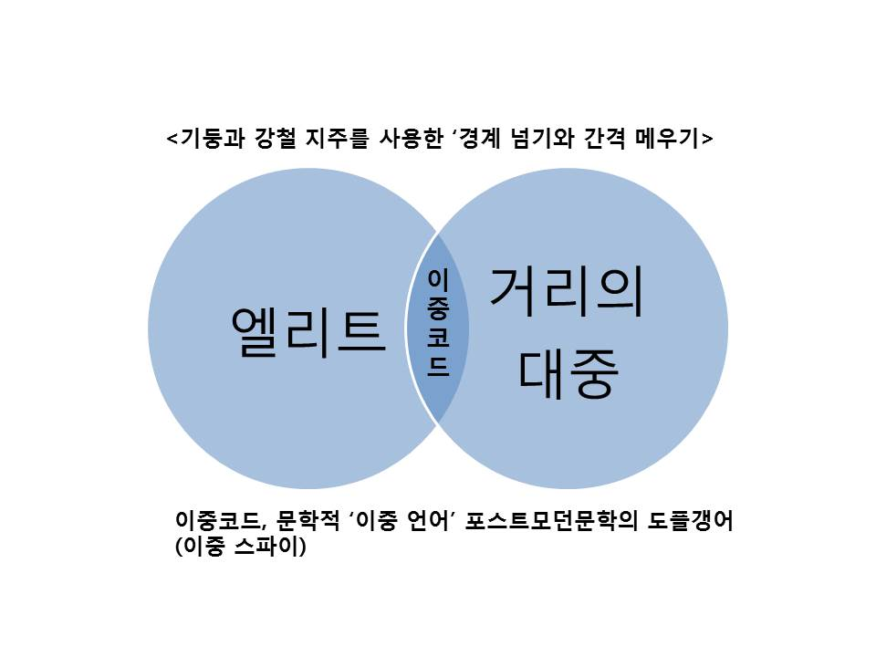
2) 모던 건축의 특징
- 주지주의적이고 엘리트주의적 : 다수 대중의 마음을 사로잡지 못함
- 유리와 강철로 이루어진 고상하고 귀족적인 언어를 다시 사용 : 모던언어
- 밀폐된 결정질의 조형물에서 절정을 이루었으며 구체적인 표현과 언어 형상화와는 좀처럼 타협하려 들지 않았음
- 모던 언어 = 추상적 보편언어
: 인간을 보편주의적 원리에 따르는 세계시민이자 주체로 설정하는 계몽주의적-모던적 구상과 한 쌍을 이루는 것
- ‘획일화’, ‘주지주의적 성격’에 부응할 수 있는 새로운 양식의 건축 등장 : 포스트모던 건축
3) 포스트모던 건축의 특징 (by 젱크스)
- 사용자와 감상자에게 말을 걸며 ‘언어’의 기능을 갖추고 있음
- ‘두 가지’ 건축 언어의 동시 사용
: 다원성으로 특징지어지는 사회에서 건축이 사회적 소통을 실현할 수 있으려면 서로 다른 사용자 집단에게 말을 걸 수 있어야 함
- ‘이중 코드화’ : 포스트모던과 모던 건축을 구별하는 기본 척도
: 전통적 코드 + 모던적 코드 / 엘리트적 코드 + 대중적 코드 / 국제적 코드 + 국지적 코드
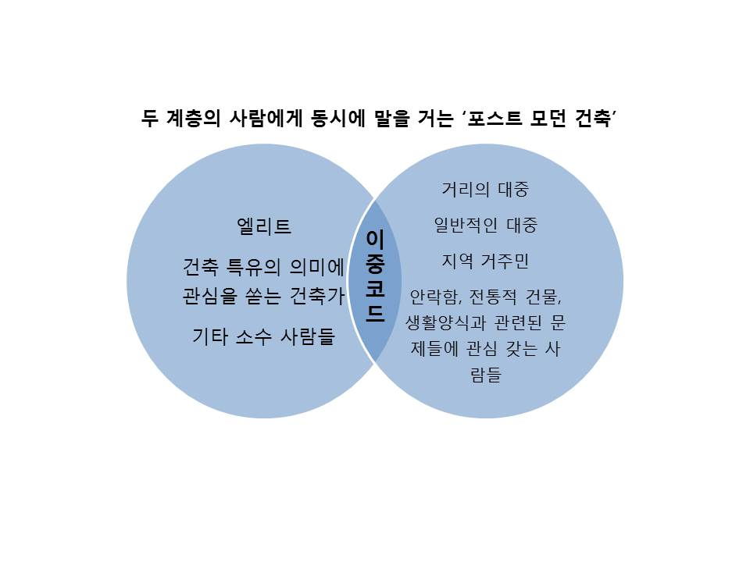
- 포스트모던 건축은 혼성적인 것 : 그렇다고 혼합물은 아니다.
- 그리스 신전의 정면
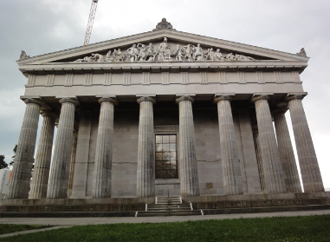
- 건축가 / 두 계층 중 건축가 계층은 원통형 기둥의 함축적 은유와 미묘한 의미 (엘리트들의 상징과 은유, 귀족언어) 들을 읽어낼 수 있는 반면, 일반 대중은 조각가가 사용한 분명한 은유나 진술들에 반응한다.
- 다양한 취미 문화의 불연속성 : 사람들의 관심 정도와 이해력의 차이
- 포스트모던의 이론적 토대, ‘이중 코드화’ 의 탄생
- “포스트모던 건축은 ‘최소한’ 두 계층의 사람에게 동시에 말을 건다.”
- 다원성이 근본을 이루는 시대에는 다중 언어성이 본질적으로 중요해지며, 다중 언어성은 곧 모던의 ‘일가성’을 넘어서는 이중 언어성에서부터 시작하는 것.
4) 명료한 다중언어성의 모범 사례
< 슈투트가르트 국립미술관 신관 > by 제임스 스털링, 1984
- 다신교적, 상반된 코드들이 나타남, 전통적 코드와 모던적 코드, 구성주의적 코드와 표현적 코드, 엘리트적 코드와 대중적 코드가 함께 혼재되어 있음
- 건물 주변은 박물관적 요소와 초기술적인 요소가 함께 어우러져 있음
- 전문가들에게는 독일 출신 건축가 미스 반 데어 로에에 대한 오마주가 보인다고 평가
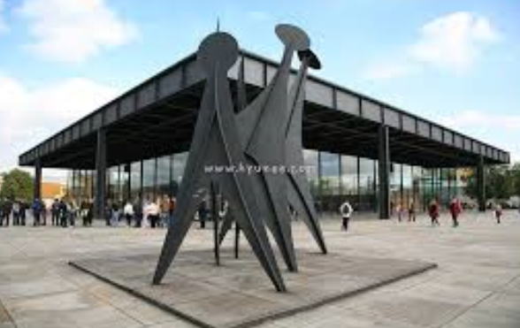 by 미스 반 데어 로에
또한 대중적인 색채인 아이스 블루와 핑크로 칠한 층계참 손잡이와 오돌오돌한 녹색 피륙 바닥 등의 여러 요소를 통해 대중의 취미를 만족시킴
- 건축학적인 엘리트 언어+저속한 언어, 보편적 코드+방언, 동일화를 주장하는 웅변과 흥분 상태에서 나오는 외마디 소리를 함께 섞어가며 형상화했기 때문
- 젱크스가 요구하는 포스트모던 건축의 다중 언어성을 분명하게 드러내고 있음
5) 포스트모던 건축의 또 다른 특징 (by 클로츠)
- 포스트모던의 의사소통 측면 보다는 의미의 측면을 장조
- <기능만이 아니라 허구도> : 허구의 형상과 상상의 공간의 창출
: 젱크스의 이중코드, 포스트모던의 문학담론과 유사 => 문학에서의 포스트모던 개념과 긴밀한 조응관계
“건축 영역에서 허구적인 것은 언제나 전체 중의 한 측면일 뿐이다. 건축은 순수한 예술작품이 아니다…… 건축은 직접적인 생활 맥락에 자리잡고 있으며 그 어떤 종류의 예술보다도 유용성의 문제에 강한 관심을 갖는다. 그렇지만 기능주의가 지배적인 영향력을 지닌 상황에서 우리가 건축에서 허구적인 것을 완전히 몰아내버리면 남는 것은 단지 건축 기술 뿐이다.”
- “건축은 더 이상 기능을 담아내는 것 또는 구조의 특이함에만 머물지 않고 상징적인 내용과 조형적 주제를 지닌 묘사에 관심을 돌리고 있다. 즉 건축은 추상적이고 ‘순수한 형식’에만 머물지 않고 우리에게 ‘대상적으로’ 현상하는 미적인 허구로 변화하고 있다’
- ‘혼합물’은 아니다.

: 다중 언어성이 포스트모던의 척도이지만 이는 ‘뒤죽박죽 행태’ ‘절충주의적 언어 누더기’를 말하는 것이 아님. 개개의 ‘언어’가 지닌 논리와 비임의적 가능성들을 수미일관 형태에서 보여주려는 것

6. 회화나 조각에서의 포스트모던 경향
회화나 조각 분야에서는 ‘포스트모던’ 용어가 비교적 드물게 사용
1)1980 초에 시작된 wild 회화의 하인리히 클로츠
- 건축의 경우 : ‘포스트모던’은 모던과의 단절(젱크스의 경우 다원성을 가진 과거와 현재의 결합으로 보는 반면에) 회화의 경우 : 과거로부터 지속되어온 경향이 여전히 주류를 이룬다고 보고 있음
- 회화는 모던의 영향력이 건축보다 훨씬 더 넓고 강함
- 건축의 모던은 새로운 것이 거의 나타나지 않았음 / 회화의 모던에서는 많고 다양한 것이 동시에 나타남.
- 회화에서 새로운 형상으로 나타나는 것은 모두 모던이 내포한 수많은 가능성에서 나온 것
2) 트랜스 아방가르드
- 트랜스 아방가르드 : 회화에서 ‘포스트모던’이라는 용어로 대체되어 사용
‘아방가르드’: 심미적 모더니즘의 표어
‘트랜스 아방가르드’ :아방가르드, 즉 심미적 모더니즘에서 벗어남을 의미
트랜스 아방가르드 = 포스트 모더니즘의 성격과 동일하다고 봄
- 트랜스 아방가르드 구상의 특징 1.
- ‘예술의 사회 책임성’이라는 모던 아방가르드의 관념과 결별
- 예술은 사회적 유토피아, 이데올로기, 화해의 실천을 담당하지 않는 것
- 예술 = 비사회적인 실천, 예술을 주도하는 내적인 추동력이 중요
- 사회와의 연관을 중시하는 모던에 대한 단호한 거부
- 트랜스 아방가르드 구상의 특징 2.
- 사회의 일반적인 위기 상황에서는 예술만이 위기 탈출의 모델을 제시할 수 있다고 강조
- 예술은 근본적 개인주의라는 관점에서 출발
- ‘비사회적’ 요소들을 새롭게 부각시킴 : 부차적인 방식으로 사회적 연관을 포함시킴
3) 예술 분야의 포스트모던 현상
- 예술의 개인주의는 아주 분명하게 다원성을 선택. 예술의 개인주의는 더 이상 그 어떤 종류의 구상도 제시하지 않으며 오히려 불연속성과 다양성을 추구한다. 결과, 예술가는 각자 자기 나름의 발상에 따라 작업한다.
- 포스트모던 예술의 목표 : 어떤 예술작품도 다른 작품들과 같지 않게 되는 것
- ‘단 하나의’ 유토피아 (이데올로기, 사회, 정치) 모델과 원칙적으로 결별하고, 예술계가 각양각색의 ‘무수한’ 실험이 가능해지는 상황으로 옮겨지는 변화 (60년대 후반부터 이러한 경향이 지배적)
- ‘포스트모던적 사유’에 바탕을 두고 작품활동
예) 건축) 60년대 로버트 벤투리 ,회화) 팝 아트 등으로 다양한 패러다임을 결합하는 실험이 이루어짐
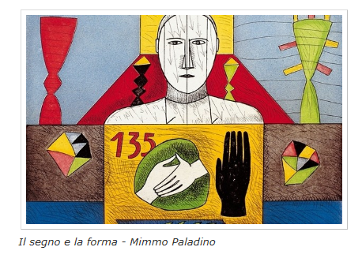
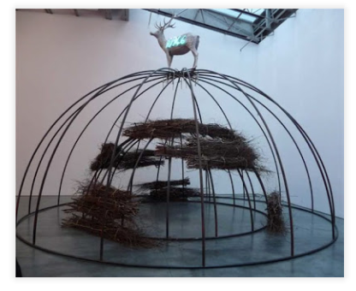
마리오 메르츠
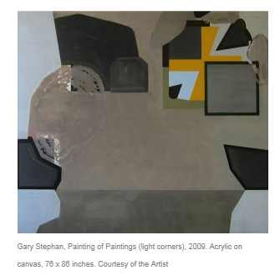
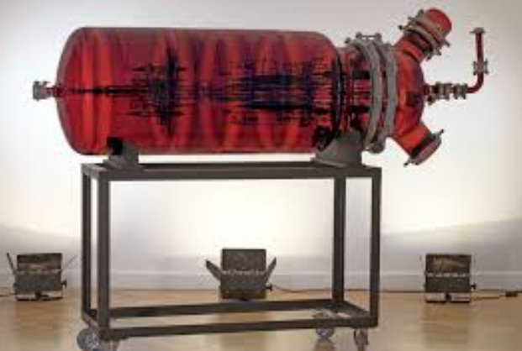
알베르트 힌
- 합성적 형상화, 당혹스러운 조합, 예기치 않은 것으로의 비약에 대한 관심
이러한 경향은 회화와 조형예술에 국한되지 않고 음악과 연극, 무용, 영화에 이르기까지 다양한 예술 분야에서 나타남

7. 사회학 : 포스트산업사회와 포스트모던 사회
1) ‘포스트모던 사회’ 표현 : by 1968년 아미타이 에치오니, 최초 사용
- 모던의 종말은 단절의 방식이 아니라 변형의 방식으로 이루어진다.
- ‘과학기술의 변화’가 사회에서의 포스트모던의 시작
- 효율성을 위한 생산 기술이 수단이 아닌 목적으로 우위를 차지함. (cf. 짐멜) 주체가 기술에 위협당하거나 우위에 있거나 하는 가능성 중 하나가 관철되는가는 사회가 그 사회에서 산출된 도구의 하인이 되는가, 아니면 주인이 되는가에 달려 있는 것
- 스스로가 주인 역할을 하는 능동적인 사회 : 포스트모던 시대의 사회
- 포스트모던 사회의 “능동적 형태” : 기술관료주의적인 타율 규정에서 벗어나 자율적이고 역동적이며 다원적으로 규정되어 있는 사회를 의미 (p.87)
- 자율적 규정에 따르고 지속적인 변화를 추구하는 “능동적”사회라는 정반대의 미래상을 추구 (p.89)
2) 포스트산업사회 (by 미국 사회학자 다니엘 벨, 1973년 이후)
- 사회학에서는 포스트모던 사회라는 말보다는 포스트산업사회라는 말이 더 많이 사용되고 있음, 그러나 서로 다름.
- 방점 : “과학기술적인 변화 양상” – 기계적인 기술 혁신이 아니라 “지적인 기술 혁신”에 초점
- 특징 : 이론적 지식의 우위, 학문과 기술의 연합, 사회 발전의 계획화와 인위적 조종, 산업 사회의 연속, 모던을 수정하려는 것이 아닌 모던을 지속시키고 발전시키려는 것
3) 다원성 문제 : 포스트모더니즘
=> 기술관료주의적 의미에서의 과학기술의 합리성을 포스트모던 입장에서는 여러 가지 합리성, 가치 체계, 사회적 지향점에 대한 ‘다원성’을 발효시키는 일
- 다원성의 세 가지 영역
- 기능적 합리성과 효율성을 목표로 하는 기술경제 영역
- 자기실현과 향유를 추구하는 문화 영역
- 평등과 권리를 추구하는 정치 영역
- 포스트모던적 다원성 : 문화적 다원성만이 아니라 세 영역들 사이의 근본적인 다원성으로 나타나고 있음, 하버마스의 경우 여러 척도와 요구들이 현저하게 이질적이고, 이것들이 사회적 영역에서 첨예하게 나뉘어져 있음
벨의 포스트모더니즘의 다원성은 문화적 영역에만 포함되며, 다른 영역들과의 이질성 존재. 포스트모던 사회는 일치할 수 없으며, 충돌하는 다수의 척도들에 의해 특징지어짐. 이러한 이질성이 경제와 문화, 정치 영역에만 존재하는 것이 아니라 개별 주체들에게도 침투되어 있음
- 우리들 각자는 다양한 성향과 정체성을 한꺼번에 지니고 있으며 전혀 다른 관심과 가치들을 따르고 있다. 한 개인이 지니는 이 모든 것 사이에서 갈등은 불가피하고 화해는 불가능하다. 이러한 이유에서 포스트모던 사회는 극복할 수 없을 만큼 다원적이다 (p.94-95)
4) 사회학에서의 포스트모던 다원성에 관한 숙제
- 다원성의 도구화가 정확한 방식으로 진행되기를 바람(하버마스)
- ‘현재 현실의 짜임새’, 즉 다원성을 왜곡없이 인지하고 인정할 것인가에 대한 사유, 다원성의 본질적 긍정성을 유보 없이 인정하고 다원성을 포스트모던 사유의 출발점으로 삼아야 함

8. 철학에서의 포스트모던 : 장 프랑수아 리오타르
1) 리오타르로 부터의 출발
* 리오타르 <프랑스모던의 조건>, 1979 으로 포스트모던이 철학에서 본격적으로 등장
출발점 : “새로운 형태의 과학기술이 지식에 영향을 주고 있다. 현재 지식의 내적 특성과 요구가 무엇인지 확인해보아야 한다. 확인 작업의 목적은 새로운 과학기술의 도전에 응하는 것, 새로운 과학 기술이 현재 지식의 특성과 화합하는 지점에서는 그것을 활용하고 현재 지식의 특성과 대립하는 지점에서는 그것에 맞서는 것이다”

: 과연 고도로 발전된 산업사회에서 지식은 새로운 정보 기술로부터 어떤 영향을 받고 있는가?
- 포스트모던의 지식의 근본 구조를 특징짓는 것은 무엇인가?
리오타르의 포스트모던은 오늘날(1979) 지식을 특징짓는 근본 구조를 밝히고, 이를 새로운 과학 기술을 평가하는 비판적 척도로 사용. 과학기술보다 훨씬 더 원칙적인 성격을 지니고 과학기술에 대한 비판적인 맥락에서도 사용될 수 있는 개념으로 출발함
2) 모던적 지식의 해체 : 포스트모던 개념
모던적 지식의 특성
- 거대한 메타 이야기에 의존하여 생겨난 통일성의 형식
- 모든 것에 정당성을 부여하는 하나의 주도 이념
- 세 가지 메타 이야기 탄생시킴 : 모든 것을 통일하고 거대하고 구속적인 메타 이야기
(계몽주의에서의 인류의 해방, 관념론에서의 정신의 목적론, 역사주의에서의 의미의 해석학)
그러나, 모든 것을 한데 묶는 정당화, 통일성의 고무줄이 힘을 잃고, 총체성은 이제 진부한 것이 되었고, 부분적인 모든 것이 자유롭게 풀려나기 시작함 => 전체의 해체 (포스트모던적 다원성이 마련될 수 있는 예비 조건)
전체의 해체, 탈정당화, 통일성의 종말 : 다양한 형태를 지닌 다수의 언어 게임과 행위 형식, 생활 방식들이 존재한다는 사실의 인지
- 다원성을 인정하는 자세가 포스트모던을 이끄는 포스트모던적 의식
- 포스트모던의 소극적 최소 개념 : 통일성을 향한 소망과의 결별
- 포스트모던의 적극적 개념 : 다양한 언어 게임들의 상호 이질성과 자율성과 환원 불가능성을 최대한 인정하고 강화, 자율성을 존중하고 특수성을 인정함 = 다원성
3) 다원성
- 포스트모던의 초점을 이룸. 포스트모던의 관심은 경계선과 갈등 지대, 익숙해진 이성과 미지의 것 사이의 마찰을 향해 있다. 이질적인 것은 서로 대립된 무엇을 낳는다. 이 때, 포스트 모던 과학은 결정할 수 없는 것, 정확한 통제의 한계, 양자, 불완전한 정보로 인한 갈등, 프랙타, 파국, 화용론적 역설 등에 관심을 가짐으로써 자신의 발전을 불연속적이고 파국적이며 교정할 수 없고 역설적인 것으로 이론화한다.
- 리오타르는 포스트모던의 개념을 설명하는 과정에서 예술의 현상들을 고려하는데 이 영역에서도 다원적인 가능성들의 존재가 결정적으로 중요한 요소로 작용한다. 20세기 현상들의 다형성이 활발히 전개되는 대표적인 영역이 바로 예술의 영역으로서, 에술적 아방가르드가 몰두했던 문제들, 여러 가지 실험적인 시도, 이질적인 새로운 가능성을 발견하려는 실험, 다원적인 것의 산출, 보편적인 구속력과 유일무이한 권위를 지닌 단 하나의 행위 전형이 존재하지는 않음에 대해 여러 차례 자신의 논의에 끌어들이고 있다.
4) 철학적 포스트모더니즘의 옹호
- 언어 게임과 예술 장르와 생활 형식의 이질성을 분명히 인식하고 있으며 이러한 다양성을 임의적인 혼합과 혼동하는 오류를 하지 않는 입장. (젱크스의 다원성의 입장과 같은맥락)
- 리오타르의 포스트모더니즘은 “심정의 상태 내지 정신 상태”를 나타내는 개념이다. 통일성에 대한 강박관념에서 벗어나 서로간에 환원될 수 없는 다수의 언어, 사유, 생활 형식을 인식하고 이러한 형식들을 적절하게 다를 줄 아는 사람을 ‘포스트모던’한 사람이라고 생각함
- 리오타르는 다원성의 강령이 아니라 통일성의 강령에 의해 규정된 근대적 모던에 대해 분명히 반대하며 근대적 모던과 비교해 포스트모던은 엄밀히 ‘모던 이후’로 봄. 포스트모던은 철저하게 다원성을 고수하는 이상
5) 리오타르의 구상에 따른 포스트모던 철학의 세 가지 과제 (p.109)
- 통일성과의 결별
- 다원성의 효율적 구조를 분명하게 밝혀야 한다
: 이질성을 드러내고, 독점주의적인 유토피아, 궁극적 통일성을 다원성에 의해 비판할 수 있어야 함
- 근본적 다원성의 구상 내지 근본 상황에 내재된 문제를 해결해야 한다
: 다양성과 이질성이 낳는 불가피한 갈등에서 정의의 문제를 훼손하지 않으면서 갈등을 다룰 수 있는가?를 생각해야 함

6) ‘주목할 만한 가치가 있는 포스트모던의 전망’
- 하나의 패러다임이 다른 패러다임들을 억압하지 않으면서 사유 형식과 생활 형식의 이질성이라는 문제를 적절히 다룰 수 있을 것인가>
- 어떻게 하면 억압된 것의 요구에 귀 기울이고 그 요구를 들어줄 수 있을 것인가
- 포스트모던적 사유가 근거하는 추동력과 도덕적 영감은 근본적으로 반전체주의적이라는 사실을 리오타르는 분명히 함
7) 결론
- 리오타르는 부당한 간섭과 절대화의 메커니즘을 폭로하며 언어철학적 분석을 통해 우리로 하여금 이 메커니즘의 본질을 투시하고 비판할 수 있게 해줌
- 포스트모던적 다원성이 우선 정의의 문제를 제기하는 것이었다면, 철학적 포스트모더니즘은 정의에 대한 우리의 의식과 불의에 대한 감수성을 예민하게 만들어 주고 있다
요약과 보충 (pp. 115~123)
1. 포스트모던은 전체성이 중단되는 곳에서 시작됨. 총체성의 시도에 대한 반대. 다양한 사태의 정당성을 밝혀내고 그 사태들이 제약 없이 전개될 수 있도록 애쓴다.
2. 포스트모던의 희망 : 다원성의 희망 => 포스트모던은 다양한 구상들이 서로 침범할 수 없는 고유한 가치를 지닌다고 생각하는 점에서 철저히 다원주의적
2-1 : 각양각색의 기대를 동시에 충족시키고자 하는 문학, 다양한 언어를 통한 건축, 이질적인 세계가 서로 뒤섞여 있는 상상의 공간을 만드는 회화, 오늘날의 사회가 단절과 차이로 각인되어 있음을 강조하는 사회학 측면, 철학에서의 강도 높은 다원화, 지속적인 권력 분화의 옹호, 다신론의 천명 등.
2-2 : 다원성의 세계 : 다양성은 통일성의 척도에 의해 측정될 수 없다. 보수성이 존재하지 않는다. 이질적인 지식 형식들이나 생활 형식들 간의 마찰이 인정되고 실행된다. 포스트모던의 미래상은 철저하게 긍정적이고, 다양한 것들이 공존하는 세계를 지향, 유토피아의 종말, 유토피아는 억압적인 표상일 뿐, 지양해야 하는 것은 도식적 사유
3. 용어의 문제 : 포스트모던은 반모던이나 탈모던을 의미하는 것이 아니다. 탈모던이라는 용어는 포스트모던 논쟁과 무관하게 모던의 상황과는 달라진 경험 상황을 규정하기 위한 개념으로 과학기술적으로 각인된 행위의 전망이며, 포스트모던보다는 후기모던이나 포스트산업사회의 이론에 더 가깝다.
리오타르는 포스트모던을 20세기 “과학적, 예술적, 문학적 아방가르드의” 지속이라고 규정하고 있다.

<장미의 이름>, 움베르트 에코, 1980 벨쉬는 에코의 <장미의 이름>을 포스트모더니즘 문학의 이중 코드를 활용한 모범적인 예로 든다. “지성과 오락, 중세와 현재, 신비한 황홀경과 범죄수사적 분석을 결합, 작품 내에서 여러 텍스트들을 인용, 암시, 고급의 독자들에게 (추리를 하는 독자) 즐거움을 주고 있을 뿐 아니라 상식을 뛰어넘는 발상과 수수께끼 풀기 식의 추리 과정을 통해 문외한들에게도 즐거움을 주고 있다”고 밝혔다 (본문)
그리스 신전은 아랫부분에 우아하게 홈을 새긴 기둥들이 있고, 그 위에 서로 싸우는 거인들의 모습을 새긴 불안정한 평판이 올려져 있으며 박공벽은 짙은 적색과 청색으로 칠한 기하하적 건축물
모던의 척도 : 기능 / 포스트모던의 척도 : 허구
하인리히 클로츠, <모던과 포스트모던. 현대 건축 1960~1980>, Braunschweig-Wiesbaden, 1984, p. 134
하인리히 클로츠, <모던과 포스트모던. 현대 건축 1960~1980>, Braunschweig-Wiesbaden, 1984, p. 17
한스 마그누스 엔체스베르거, <아방가르드의 아포리아> p. 50~80
이태리 예술사가 보니토 올리바
쉴러가 ‘미적 국가’에 대해 구상한 후로 모던은 언제나 사회개혁적이든 사회혁명적이든 아니면 사회 유토피아적이든 사화와의 연관을 중시하기 때문이다. 모던 내부에서는 이러한 선택에 대항하는 정반대의 선택이 등장함. 보들레르, 오스카 와일드, 고트프리트 벤에게서 찾아볼 수 있다.
로버트 벤투리는 미스 반 데어 로에의 유명한 모더니즘적 경구인 "적을수록 많다"(Less is more)에 대응하여 "적을수록 지루하다"(Less is bore)라는 격언을 만든 것으로도 유명

